МИНОБРНАУКИ РОССИИ

Федеральное государственное бюджетное образовательное

учреждение высшего образования

«ЧЕРЕПОВЕЦКИЙ ГОСУДАРСТВЕННЫЙ УНИВЕРСИТЕТ»

|  |
| --- |
| Институт информационных технологий |
| Кафедра математического и программного обеспечения |
| Введение в профессиональную деятельность |
|  |

ОТЧЁТ

по теме

«Разработка блок-схем алгоритмов в соответствие со стандартами ЕСПД (единой системы программной документации)»

|  |  |
| --- | --- |
| Руководитель: | Ганичева  Оксана Георгиевна |
| Исполнитель: | студент  группы 1ПИб-02-3оп-23  Богданов  Ренат Алексеевич |
| Оценка: |  |
| Подпись: |  |

2023 год

**Содержание**

Задача 1 3

Задача 2 6

Оператор цикла while (c неизвестным числом повторений) 6

Оператор цикла for (с известным числом повторений) 8

Задача 3 9

Задача 4 11

Задача 5 13

# **Задача 1**

**Условие:**

Если сумма трех попарно различных действительных чисел x, y, z меньше единицы, то наименьшее из этих трех чисел заменить полусуммой двух других; в противном случае заменить меньшее из x и y полусуммой двух оставшихся значений.

**Блок-схема:**

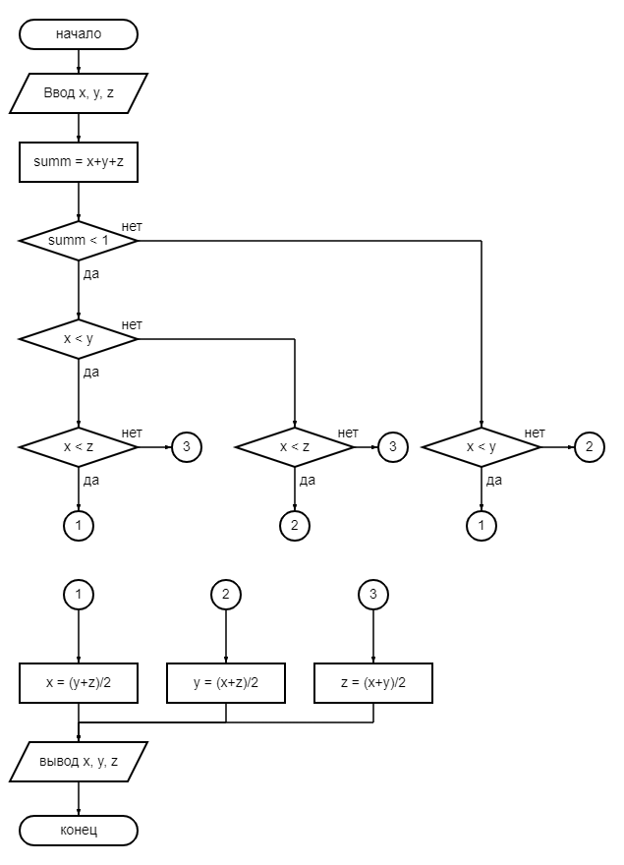

**Код программы:**

double x, y, z;

double summ;

std::cout << "Введите значения для x, y и z: " << std::endl;

std::cout << "x = "; std::cin >> x;

std::cout << "y = "; std::cin >> y;

std::cout << "z = "; std::cin >> z;

std::cout << x << " " << y << " " << z << std::endl;

summ = x + y + z;

std::cout << "Сумма равна " << summ << std::endl;

if (summ < 1) {

if (x < y) {

if (x < z) {

x = (y + z) / 2;

}

else {

z = (x + y) / 2;

}

}

else if (y < z) {

y = (x + z) / 2;

}

else {

z = (x + y) / 2;

}

}

else {

if (x < y) {

x = (y + z) / 2;

}

else {

y = (x + z) / 2;

}

}

std::cout << "Значения после операций: " << x << " " << y << " " << z << std::endl;

**Результаты работы программы:**

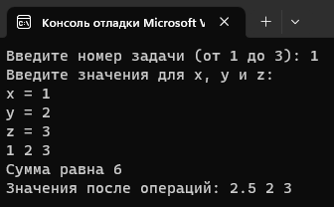 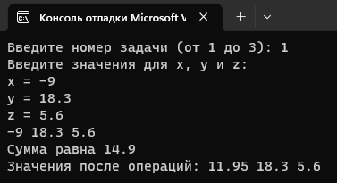

# **Задача 2**

Условие: определите количество трехзначных натуральных чисел, сумма цифр которых равно введенному с клавиатуры числу N. Выведите эти числа. Выполнить с использованием оператора цикла WHILE, затем с оператором цикла FOR.

## **Оператор цикла while (c неизвестным числом повторений)**

#include <iostream>

int main() {

setlocale(LC_ALL, "Russian");

int n, count=0, summ=0, i=100;

std::cout << "Введите число n: "; std::cin >> n;

while (i <= 999) {

summ = i % 10 + i / 10 % 10 + i / 100 % 10;

if (summ == n) {

std::cout << i << std::endl;

count++;

}

i++;

}

std::cout << "-------" << std::endl;

std::cout << count << std::endl;

return 0;

**Результаты работы программы:**

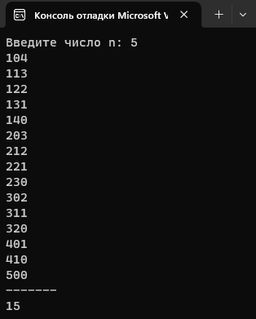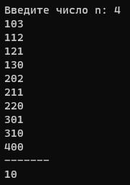

**Блок-схема:**

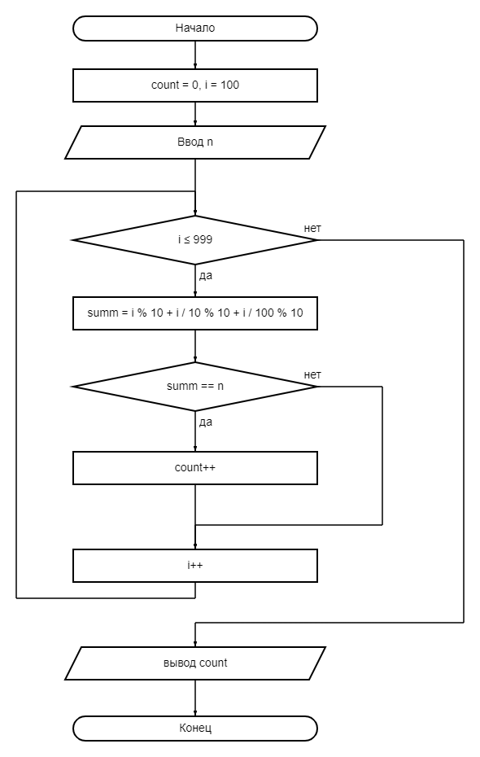

## **Оператор цикла for (с известным числом повторений)**

**Код программы:**

#include <iostream>

int main() {

setlocale(LC_ALL, "Russian");

int n, count=0, summ=0;

std::cout << "Введите число n: "; std::cin >> n;

for (int i = 100; i <= 999; i++) {

summ = i % 10 + i / 10 % 10 + i / 100 % 10;

if (summ == n) {

std::cout << i << std::endl;

count++;

}

}

std::cout << "-------" << std::endl;

std::cout << count << std::endl;

return 0;

}

**Блок-схема:**

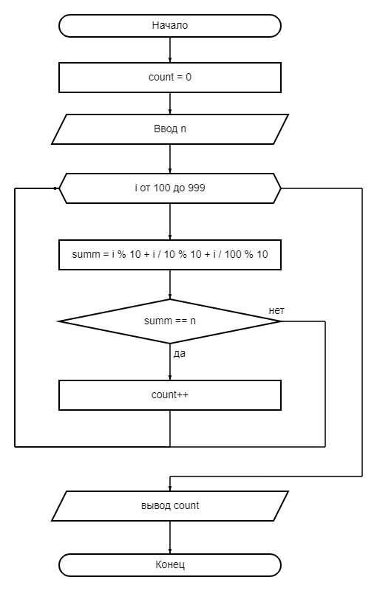

# **Задача 3**

Вычислите значение выражения. Значение х вводится с клавиатуры.



**Код программы:**

#include <iostream>

int main() {

setlocale(LC_ALL, "Russian");

int k, x, z = 1;

std::cout << "Введите число k: "; std::cin >> k;

std::cout << "Введите число x: "; std::cin >> x;

for (int n = 2; n <= k; n++) {

z *= ( (2*n + 1) * pow(x, (n+2)) ) / pow((2*n - 1), 2);

}

std::cout << "------" << std::endl;

std::cout << z << std::endl;

return 0;

}

**Результаты работы программы:**

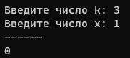 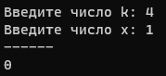 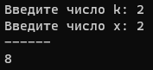

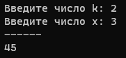 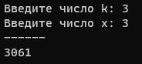

**Блок-схема:**

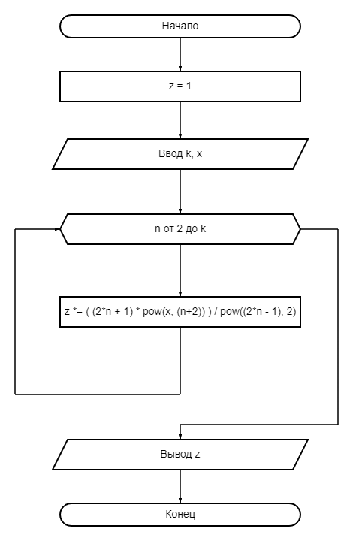

# **Задача 4**

**Условие**: Пользователь вводит любое натуральное число N. Вывести на экран числа в формате, соответствующем Вашему варианту (в примерах N=5):

1

2 1

3 2 1

4 3 2 1

5 4 3 2 1

**Код программы:**

#include <iostream>

int main() {

setlocale(LC_ALL, "Russian");

int n;

std::cout << "Введите n: ";

std::cin >> n;

for (int i = n; i >= 1; i--) {

for (int j = n-i+1; j >= 1; j--) {

std::cout << j << " ";

}

std::cout << std::endl;

}

}

**Результаты работы программы:**

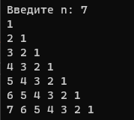 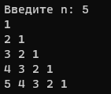 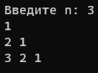

**Блок-схема:**

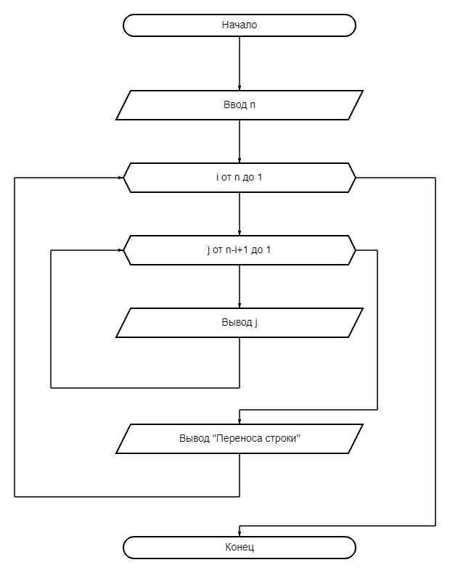

# **Задача 5**

**Дополнительное задание: Объединить все 3 программы в одну, используя оператор переключатель switch.**

1. Если сумма трех попарно различных действительных чисел x, y, z меньше единицы, то наименьшее из этих трех чисел заменить полусуммой двух других; в противном случае заменить меньшее из x и y полусуммой двух оставшихся значений.
2. Определить, есть ли среди цифр заданного трехзначного числа одинаковые.
3. Найти и вывести на экран значения функций t и u при заданных x, y, z, используя стандартные математические функции. Сравнить значения функций и вывести True, если t>u и False, если t<u.

|  |  |
| --- | --- |
|  |  |

**Код программы:**

#include <iostream>

#include <cmath>

int main() {

setlocale(LC_ALL, "Russian");

int n;

std::cout << "Введите номер задачи (от 1 до 3): ";

std::cin >> n;

switch (n) {

case 1:

{

double x, y, z;

double summ;

std::cout << "Введите значения для x, y и z: " << std::endl;

std::cout << "x = ";

std::cin >> x;

std::cout << "y = ";

std::cin >> y;

std::cout << "z = ";

std::cin >> z;

std::cout << x << " " << y << " " << z << std::endl;

summ = x + y + z;

std::cout << "Сумма равна " << summ << std::endl;

if (summ < 1) {

if (x < y) {

if (x < z) {

x = (y + z) / 2;

}

else {

z = (x + y) / 2;

}

}

else if (y < z) {

y = (x + z) / 2;

}

else {

z = (x + y) / 2;

}

}

else {

if (x < y) {

x = (y + z) / 2;

}

else {

y = (x + z) / 2;

}

}

std::cout << "Значения после операций: " << x << " " << y << " " << z << std::endl;

break;

}

case 2:

{

int num;

std::cout << "Введите число: " << std::endl; std::cin >> num;

std::cout << num << std::endl;

num = abs(num);

int a, b, c;

a = num % 10;

b = num / 10 % 10;

c = num / 100 % 10;

if ((a == b) || (a == c) || (b == c)) {

std::cout << "Есть одинаковые цифры" << std::endl;

}

else {

std::cout << "Одинаковых цифр нет" << std::endl;

}

break;

}

case 3:

{

double x = -1.2, y = 3.85, z = 15;

double t, u;

t = exp(x) * cos(y) + (1/z);

u = pow(z, 2) - log(abs(x+pow(z,2)));

std::cout << "x = " << x << " y = " << y << " z = " << z << std::endl;

std::cout << "t = " << t << ", u = " << u << std::endl;

if (t > u) {

std::cout << "True" << std::endl;

}

else if (t < u) {

std::cout << "False" << std::endl;

}

break;

}

default:

{

std::cout << "Число не находится в диапозоне от 1 до 3!";

break;

}

}

return 0;

}

**Результаты работы программы:**



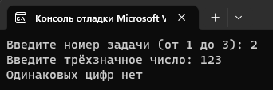

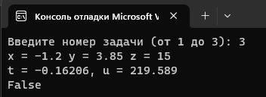

**Блок-схема:**

